PRESS RELEASE

各位 2025年12月9日
反逆の成り上がり学園恋愛ADV『セレクトオブリージュ』がNintendo Switch™にて2026年4月30日に発売決定！

iMel株式会社（本社：東京都江戸川区、代表取締役：高橋一穂、URL：https://imel.co.jp/
）は、Nintendo Switch™版『セレクトオブリージュ』の発売決定を正式に発表いたします。

『セレクトオブリージュ』は、ゲームブランド「まどそふと」より 2024年7月26日にPC版が発売された作品であり、今回はNintendo Switchへの移植となります。

Nintendo Switch版『セレクトオブリージュ』の発売日は2026年4月30日、予約開始日は2025年12月25日を予定しております。

また、本作はMy Nintendo Storeでの配信の他、パッケージでの販売を予定しております。
パッケージ版は「通常版」と「初回限定特装版」の2種類をご用意。初回限定特装版には、描き下ろしグッズをはじめとした豪華特典が多数同梱されています。

■『セレクトオブリージュ』とは

コンセプトは 「学園生活 × 成り上がり」。
スラム街出身の主人公が、度胸と機転を武器に逆境を乗り越え、
学園のトップヒロインたちと関係を深めていく“学園サクセスストーリー”です。
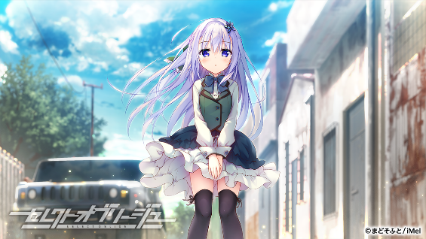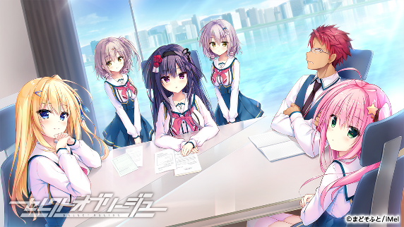
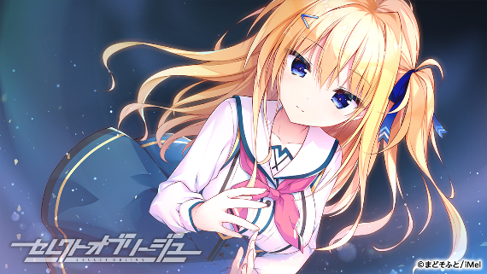

■Nintendo Switch™版『セレクトオブリージュ』の注目ポイント
① 新規楽曲の追加

本作のために制作された、新規楽曲の追加が決定いたしました。
詳細は後日、公式Webページ等で発表いたします。

② 「初回限定特装版」の販売

原画・キャラクターデザインの 柚子奈ひよ による描き下ろしグッズを含む、
豪華特典を多数同梱した「初回限定特装版」を発売いたします。

■初回限定特装版 同梱内容

- 描き下ろしB2タペストリー（奏命＆イヴ）
- 描き下ろしB2タペストリー（くくる＆トウリ）
- 描き下ろしアクリルフィギュア（奏命＆イヴ）
- 描き下ろしアクリルフィギュア（くくる＆トウリ）
- オリジナルサウンドトラックCD
- ミニ原画集
- 新主題歌ハイレゾダウンロードカード
- 描き下ろしパッケージ（奏命＆イヴ）

※同梱物の名称・仕様は変更となる場合がございます。

■作品概要

- タイトル：セレクトオブリージュ
- ジャンル：反逆の成り上がり学園恋愛ADV
- 対応機種：Nintendo Switch™
- 価格：
  - 初回限定特装版：16,800円（税込 18,480円）
  - 通常版：5,800円（税込 6,380円）
- 予約開始日：2025年12月25日（木）
- 発売日：2026年4月30日（木）
- レーティング：CERO D（17歳以上対象）
- 対応言語：日本語
- 音声：日本語

■ 公式Webページ

https://imel.co.jp/selectoblige/

■ 権利表記

© まどそふと / iMel

■本件に関するお問い合わせ

iMel株式会社
広報担当：高橋
E-mail：pr@imel.co.jp
Web：https://imel.co.jp/

